Instalación de Node.js

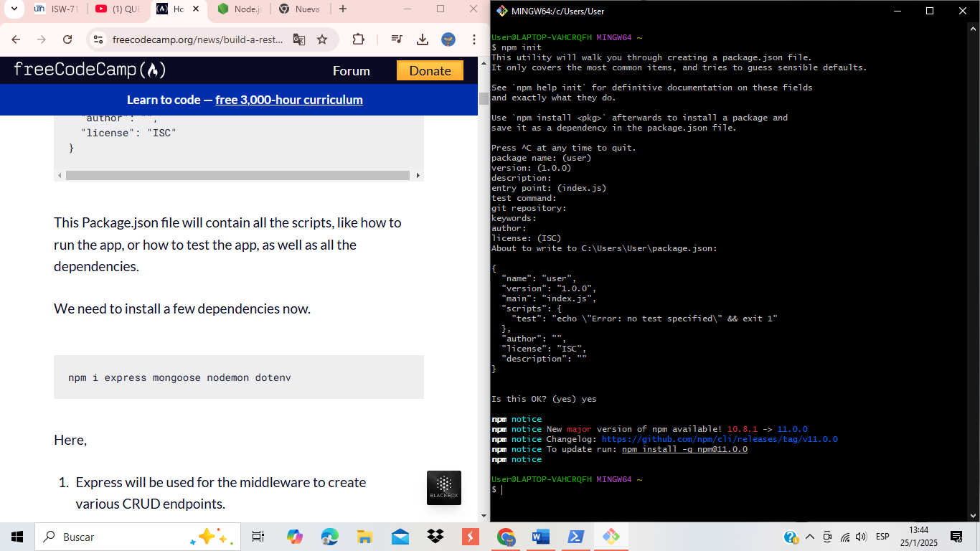

mongodb+srv://irella:<db_password>@cluster0.lrdhi.mongodb.net/

